建筑全能耗报告书
居住建筑
江西理工大学图文信息中心
设计编号：

工程地点 | ： | 江西-赣州
建设单位 | ： | 江西理工大学
设计单位 | ： | 江西省建筑设计研究总院
设计人 | ：
校对人 | ：
审定人 | ：
报告日期 | : | 2026年1月4日

采用软件 | : 能耗计算BESI2025 | 
软件版本 | : 20250505(PLUS)
正版授权码 | : T15779663982
研发单位 | : 北京绿建软件股份有限公司

目 录

1 建筑概况 3
2 设计依据 3
3 规定性指标检查 错误!未定义书签。
3.1 体形系数 错误!未定义书签。
3.2 开间窗墙面积比 错误!未定义书签。
3.3 屋顶构造 错误!未定义书签。
3.3.1 屋顶构造一 错误!未定义书签。
3.3.2 屋顶构造二 错误!未定义书签。
3.3.3 屋顶构造N 错误!未定义书签。
3.3.4 屋顶平均热工性能 错误!未定义书签。
3.4 外墙构造 错误!未定义书签。
3.4.1 外墙相关构造 错误!未定义书签。
3.4.2 外墙平均传热系数 错误!未定义书签。
3.5 挑空楼板构造 错误!未定义书签。
3.5.1 挑空楼板构造一 错误!未定义书签。
3.5.2 挑空楼板构造N 错误!未定义书签。
3.5.3 挑空楼板平均热工性能 错误!未定义书签。
3.6 非采暖地下室顶板构造 错误!未定义书签。
3.6.1 顶板构造一 错误!未定义书签。
3.6.2 顶板构造N 错误!未定义书签。
3.6.3 非采暖地下室顶板平均热工性能 错误!未定义书签。
3.7 分隔采暖与非采暖空间的隔墙构造 错误!未定义书签。
3.7.1 隔墙构造一 错误!未定义书签。
3.7.2 隔墙构造N 错误!未定义书签。
3.7.3 分隔采暖与非采暖空间的隔墙平均热工性能 错误!未定义书签。
3.8 分隔采暖与非采暖空间的户门构造 错误!未定义书签。
3.9 阳台门下部芯板构造 错误!未定义书签。
3.10 外窗 错误!未定义书签。
3.11 凸窗 错误!未定义书签。
3.11.1 凸窗顶板构造 错误!未定义书签。
3.11.2 凸窗侧板构造 错误!未定义书签。
3.11.3 凸窗底板构造 错误!未定义书签。
3.11.4 凸窗透明部分 错误!未定义书签。
3.12 不采暖封闭阳台相关指标和构造 错误!未定义书签。
3.12.1 不采暖封闭阳台与室内的隔墙 错误!未定义书签。
3.12.2 不采暖封闭阳台与室内隔墙的门窗 错误!未定义书签。
3.12.3 不采暖封闭阳台隔墙窗墙面积比 错误!未定义书签。
3.12.4 不采暖封闭阳台外部墙板 错误!未定义书签。
3.12.5 不采暖封闭阳台上部顶板 错误!未定义书签。
3.12.6 不采暖封闭阳台底板 错误!未定义书签。
3.12.7 不采暖封闭阳台地面 错误!未定义书签。
3.12.8 不采暖封闭阳台外窗 错误!未定义书签。
3.12.9 不采暖封闭阳台外墙开间窗墙面积比 错误!未定义书签。
3.13 周边地面 错误!未定义书签。
3.13.1 典型周边地面分类 错误!未定义书签。
3.13.2 周边地面相关构造 错误!未定义书签。
3.13.3 周边地面平均热工性能 错误!未定义书签。
3.14 地下室外墙 错误!未定义书签。
3.14.1 地下墙相关构造 错误!未定义书签。
3.14.2 地下墙平均热工性能 错误!未定义书签。
3.15 外窗（包括敞开式阳台外门窗）气密性 错误!未定义书签。
3.16 规定性指标检查结论 错误!未定义书签。
4 热工性能权衡判断 错误!未定义书签。
4.1 说明 错误!未定义书签。
4.2 开间窗墙面积比 错误!未定义书签。
4.3 外墙平均传热系数 错误!未定义书签。
4.4 封闭阳台内隔墙、门、窗的平均传热系数 错误!未定义书签。
4.5 地面平均传热系数 错误!未定义书签。
4.5.1 典型地面分类 错误!未定义书签。
4.5.2 周边地面构造 错误!未定义书签。
4.5.3 非周边地面构造 错误!未定义书签。
4.6 建筑总耗热量计算 错误!未定义书签。
4.7 热工性能权衡判断结论 错误!未定义书签。
5 附表 耗热量计算详表 错误!未定义书签。

建筑概况
工程名称 | 江西理工大学图文信息中心
工程地点 | 江西-赣州
地理位置 | 北纬：25.83° | 东经：114.93°
计算建筑面积(m²) | 地上50602 地下0
建筑层数 | 地上7 地下0
建筑高度（m） | 地上35.0 地下0.0
计算建筑体积(m³) | 253008.73
计算建筑外表面积(m²) | 40539.61
北向角度 | 90
结构类型
外墙太阳辐射吸收系数 | 0.70
屋顶太阳辐射吸收系数 | 0.75
控温期 | 全年控温

计算依据
1. 《绿色建筑评价标准》(GB/T50378-2019)
2. 《民用建筑绿色性能计算标准》(JGJ/T 449-2018)
3. 《建筑能效标识技术标准》(JGJ/T 288-2012)
4. 《建筑节能与可再生能源利用通用规范》GB55015-2021
5. 《夏热冬冷地区居住建筑节能设计标准》JGJ 134-2010
6. 《民用建筑热工设计规范》GB50176-2016
7. 《建筑幕墙、门窗通用技术条件》GB/T31433-2015

软件介绍
本报告内容由能耗计算BESI2025计算并输出，能耗计算BESI以CAD为平台，内置DOE2内核，可与建筑节能模型无缝对接，精准快速得到动态理想负荷，完美支持从《建筑能效标识技术标准》到《绿色建筑评价标准》要求的节能率，以及建筑全能耗的计算；软件充分考虑工程实际需求，从冷热源、输配水泵到末端风机，覆盖了常见暖通设备的能耗计算；并支持灵活的采暖供冷期、系统划分、运行策略设置等功能以及强大的结果数据分析。

气象数据

气象地点
江西-赣州, 《建筑节能气象参数标准》

逐日干球温度表
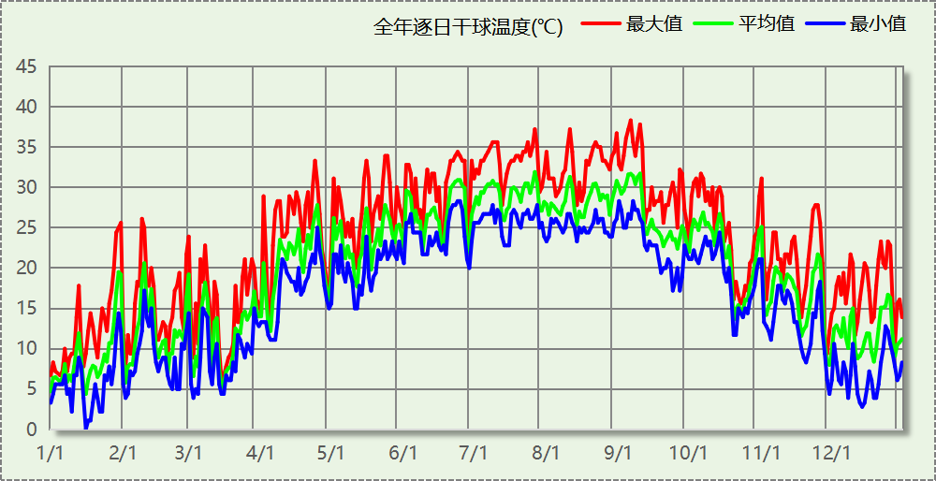

逐月辐照量表
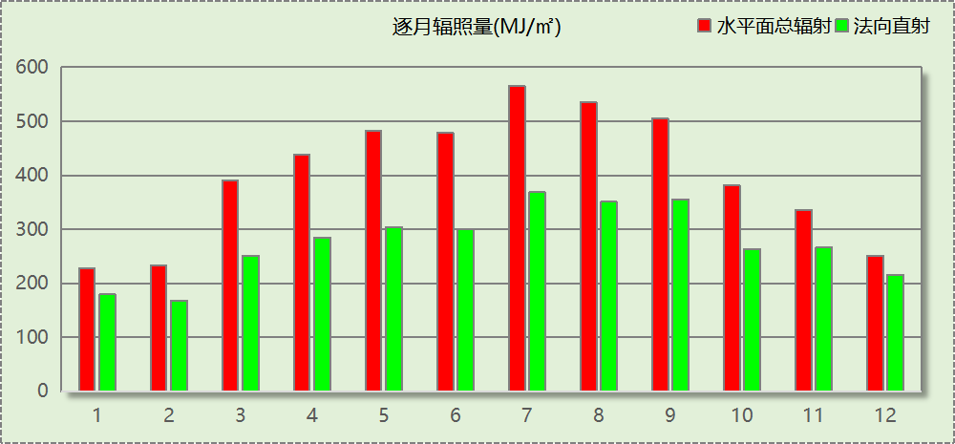

峰值工况
气象数据 | 时刻 | 干球温度(℃) | 湿球温度(℃) | 含湿量(g/kg) | 焓值(kj/kg)
最热 | 09月05日15时 | 38.3 | 25.6 | 16.2 | 80.2
最冷 | 01月15日06时 | 0.0 | -1.7 | 2.7 | 6.8

围护结构

工程材料

普通材料
材料名称 | 导热系数  λ | 蓄热系数  S | 密度  ρ | 比热容  Cp | 蒸汽渗透  系数u | 数据来源
材料名称 | W/(m.K) | W/(㎡.K) | kg/m³ | J/(kg.K) | g/(m.h.kPa) | 数据来源
水泥砂浆 | 0.930 | 11.370 | 1800.0 | 1050.0 | 0.0210 | 民用建筑热工设计规范 GB50176-2016
钢筋混凝土 | 1.740 | 17.200 | 2500.0 | 920.0 | 0.0158 | 民用建筑热工设计规范 GB50176-2016
加气混凝土、泡沫混凝土(ρ=700) | 0.180 | 3.100 | 700.0 | 1050.0 | 0.0998 | 民用建筑热工设计规范 GB50176-2016
岩棉板(ρ=60-160) | 0.041 | 0.615 | 110.0 | 1220.0 | 0.4880 | 民用建筑热工设计规范 GB50176-2016
挤塑聚苯乙烯泡沫板（xps）(ρ=30) | 0.030 | 0.540 | 30.0 | 4455.3 | 0.0162 | 民用建筑热工设计规范 GB50176-2016
蒸压加气混凝土砌块（B06级） | 0.190 | 3.010 | 600.0 | 1092.9 | 0.9980 | DBJ/T36-024-2014
抗裂砂浆（网格布） | 0.930 | 11.306 | 1800.0 | 1050.0 | 0.0210 | 民用建筑热工设计规范 GB50176-2016
c20细石混凝土(ρ=2300) | 1.510 | 15.243 | 2300.0 | 920.0 | 0.0173 | 民用建筑热工设计规范 GB50176-2016
自粘聚合物改性沥青防水卷材 | 0.230 | 9.370 | 900.0 | 1620.0 | 0.0014 | 民用建筑热工设计规范 GB50176-2016
夯实粘土(ρ=2000) | 1.160 | 12.990 | 2000.0 | 1010.0 | 0.0975 | 民用建筑热工设计规范 GB50176-2016

其他材料
材料名称 | 厚度 | 热阻R | 太阳辐射吸收系数 | 备注
材料名称 | mm | (㎡K)/W | 太阳辐射吸收系数 | 备注
防水涂料 | － | － | －

围护结构作法简要说明
1. 屋顶：平屋面 (K=0.357,D=3.716)：（由上到下）
c20细石混凝土(ρ=2300) 40mm＋挤塑聚苯乙烯泡沫板（xps）(ρ=30) 80mm＋自粘聚合物改性沥青防水卷材 3mm＋防水涂料 2mm＋水泥砂浆 20mm＋加气混凝土、泡沫混凝土(ρ=700) 30mm＋钢筋混凝土 100mm
2. 外墙：外墙（填充墙）构造一 (K=0.491,D=4.224)：（由外到内）
抗裂砂浆（网格布） 5mm＋岩棉板(ρ=60-160) 50mm＋蒸压加气混凝土砌块（B06级） 200mm＋水泥砂浆 20mm
3. 架空或外挑楼板：挑空楼板 (K=1.216,D=1.499)：（由上到下）
钢筋混凝土 100mm＋岩棉板(ρ=60-160) 30mm＋抗裂砂浆（网格布） 5mm
4. 楼梯间隔墙或封闭外走廊隔墙：楼梯间隔墙构造一 (K=0.905,D=3.657)：
水泥砂浆 20mm＋蒸压加气混凝土砌块（B06级） 200mm＋水泥砂浆 20mm
5. 控温房间楼板：控温房间楼板构造一 (K=3.345,D=1.233)：
水泥砂浆 20mm＋钢筋混凝土 100mm
6. 控温与非控温楼板：控温与非控温房间楼板构造一 (K=3.345,D=1.233)：
水泥砂浆 20mm＋钢筋混凝土 100mm
7. 通往封闭空间的户门：保温门（多功能门） (K=1.972)：
传热系数1.972W/㎡.K
8. 通往非封闭空间或户外的户门：保温门（多功能门） (K=1.972)：
传热系数1.972W/㎡.K
9. 幕墙：断热铝合金窗 6Low-E-Super-SE-Ⅲ+12A+6mm (K=2.200)：
传热系数2.200W/㎡.K，窗太阳得热系数0.334
10. 外窗：断热铝合金窗 6Low-E-Super-SE-Ⅲ+12A+6mm (K=2.200)：
传热系数2.200W/㎡.K，窗太阳得热系数0.334

体形系数

体形系数
外表面积(㎡) | 40539.61
建筑体积(m3) | 253008.73
体形系数 | 0.16

楼层信息表
楼层 | 层高(m) | 建筑面积(㎡) | 外表面积(㎡) | 计算体积(m3)
1 | 5.000 | 6097.84 | 1792.00 | 30489.20
2 | 5.000 | 1038.77 | 7398.31 | 5193.85
3 | 5.000 | 5101.77 | 6032.76 | 25508.87
4 | 5.000 | 8072.52 | 4962.74 | 40362.60
5 | 5.000 | 8072.52 | 1992.00 | 40362.60
6 | 5.000 | 11109.16 | 5144.64 | 55545.80
7 | 5.000 | 11109.16 | 2108.00 | 55545.80
屋顶 | － | － | 11109.16 | －
合计 | 35.00 | 50601.74 | 40539.61 | 253008.72

窗墙比

窗墙比
朝向 | 窗面积(㎡) | 墙面积(㎡) | 窗墙比
南向 | 2432.08 | 3610.00 | 0.67
北向 | 2316.73 | 3610.00 | 0.64
东向 | 2264.08 | 3453.00 | 0.66
西向 | 2312.80 | 3453.00 | 0.67
平均 | 9325.69 | 14126.00 | 0.66

天窗

天窗屋顶比
本工程无此项围护结构

天窗热工
本工程无此项围护结构

屋顶

平屋面
材料名称  （由上到下） | 厚度δ | 导热系数λ | 蓄热系数S | 修正  系数 | 热阻R | 热惰性  指标
材料名称  （由上到下） | (mm) | W/(m.K) | W/(㎡.K) | α | (㎡K)/W | D=R*S
c20细石混凝土(ρ=2300) | 40 | 1.510 | 15.243 | 1.00 | 0.026 | 0.404
挤塑聚苯乙烯泡沫板（xps）(ρ=30) | 80 | 0.030 | 0.540 | 1.10 | 2.424 | 1.440
自粘聚合物改性沥青防水卷材 | 3 | 0.230 | 9.370 | 1.00 | 0.013 | 0.122
防水涂料 | 2 | － | － | － | － | －
水泥砂浆 | 20 | 0.930 | 11.370 | 1.00 | 0.022 | 0.245
加气混凝土、泡沫混凝土(ρ=700) | 30 | 0.180 | 3.100 | 1.50 | 0.111 | 0.517
钢筋混凝土 | 100 | 1.740 | 17.200 | 1.00 | 0.057 | 0.989
各层之和∑ | 275 | － | － | － | 2.654 | 3.716
外表面太阳辐射吸收系数 | 0.75
传热系数K=1/(0.15+∑R) | 0.36

外墙

外墙（填充墙）构造一
材料名称  （由外到内） | 厚度δ | 导热系数λ | 蓄热系数S | 修正  系数 | 热阻R | 热惰性  指标
材料名称  （由外到内） | (mm) | W/(m.K) | W/(㎡.K) | α | (㎡K)/W | D=R*S
抗裂砂浆（网格布） | 5 | 0.930 | 11.306 | 1.00 | 0.005 | 0.061
岩棉板(ρ=60-160) | 50 | 0.041 | 0.615 | 1.20 | 1.016 | 0.750
蒸压加气混凝土砌块（B06级） | 200 | 0.190 | 3.010 | 1.25 | 0.842 | 3.168
水泥砂浆 | 20 | 0.930 | 11.370 | 1.00 | 0.022 | 0.245
各层之和∑ | 275 | － | － | － | 1.885 | 4.224
外表面太阳辐射吸收系数 | 0.50[默认]
传热系数K=1/(0.15+∑R) | 0.49

架空或外挑楼板

挑空楼板
材料名称  （由上到下） | 厚度δ | 导热系数λ | 蓄热系数S | 修正  系数 | 热阻R | 热惰性  指标
材料名称  （由上到下） | (mm) | W/(m.K) | W/(㎡.K) | α | (㎡K)/W | D=R*S
钢筋混凝土 | 100 | 1.740 | 17.200 | 1.00 | 0.057 | 0.989
岩棉板(ρ=60-160) | 30 | 0.041 | 0.615 | 1.20 | 0.610 | 0.450
抗裂砂浆（网格布） | 5 | 0.930 | 11.306 | 1.00 | 0.005 | 0.061
各层之和∑ | 135 | － | － | － | 0.673 | 1.499
传热系数K=1/(0.15+∑R) | 1.22

分户墙
本工程无此项围护结构

楼梯间隔墙或封闭外走廊隔墙

楼梯间隔墙构造一
材料名称 | 厚度δ | 导热系数λ | 蓄热系数S | 修正  系数 | 热阻R | 热惰性  指标
材料名称 | (mm) | W/(m.K) | W/(㎡.K) | α | (㎡K)/W | D=R*S
水泥砂浆 | 20 | 0.930 | 11.370 | 1.00 | 0.022 | 0.245
蒸压加气混凝土砌块（B06级） | 200 | 0.190 | 3.010 | 1.25 | 0.842 | 3.168
水泥砂浆 | 20 | 0.930 | 11.370 | 1.00 | 0.022 | 0.245
各层之和∑ | 240 | － | － | － | 0.885 | 3.657
传热系数K=1/(0.22+∑R) | 0.91

楼板

楼板相关构造

控温房间楼板构造一
材料名称 | 厚度δ | 导热系数λ | 蓄热系数S | 修正  系数 | 热阻R | 热惰性  指标
材料名称 | (mm) | W/(m.K) | W/(㎡.K) | α | (㎡K)/W | D=R*S
水泥砂浆 | 20 | 0.930 | 11.370 | 1.00 | 0.022 | 0.245
钢筋混凝土 | 100 | 1.740 | 17.200 | 1.00 | 0.057 | 0.989
各层之和∑ | 120 | － | － | － | 0.079 | 1.233
传热系数K=1/(0.22+∑R) | 3.35

控温与非控温房间楼板构造一
材料名称 | 厚度δ | 导热系数λ | 蓄热系数S | 修正  系数 | 热阻R | 热惰性  指标
材料名称 | (mm) | W/(m.K) | W/(㎡.K) | α | (㎡K)/W | D=R*S
水泥砂浆 | 20 | 0.930 | 11.370 | 1.00 | 0.022 | 0.245
钢筋混凝土 | 100 | 1.740 | 17.200 | 1.00 | 0.057 | 0.989
各层之和∑ | 120 | － | － | － | 0.079 | 1.233
传热系数K=1/(0.22+∑R) | 3.35

楼板平均热工特性
构造名称 | 面积(㎡) | 面积所占比例 | 传热系数K  W / (㎡K) | 热惰性  指标D
控温房间楼板构造一 | 29164.16 | 0.959 | 3.35 | 1.23
控温与非控温房间楼板构造一 | 1241.92 | 0.041 | 3.35 | 1.23
合计 | 30406.08 | 1.000 | 3.35 | 1.23

通往封闭空间的户门
构造名称 | 面积(㎡) | 面积  所占比例 | 传热系数K  [W/(㎡.K)]
保温门（多功能门） | 603.93 | 1.000 | 1.97

通往非封闭空间或户外的户门
构造名称 | 面积(㎡) | 面积  所占比例 | 传热系数K  [W/(㎡.K)]
保温门（多功能门） | 147.48 | 1.000 | 1.97

外窗热工

外窗构造
序号 | 构造名称 | 构造  编号 | 传热系数 | 窗太阳  得热系数 | 可见光透射比
1 | 断热铝合金窗 6Low-E-Super-SE-Ⅲ+12A+6mm | 31 | 2.20 | 0.33 | 0.600
1 | 断热铝合金窗 6Low-E-Super-SE-Ⅲ+12A+6mm | 窗编号
1 | 断热铝合金窗 6Low-E-Super-SE-Ⅲ+12A+6mm | 幕墙
1 | 来源：DBJ/T36-024-2014
2 | 断热铝合金窗 6Low-E-Super-SE-Ⅲ+12A+6mm | 27 | 2.20 | 0.33 | 0.600
2 | 断热铝合金窗 6Low-E-Super-SE-Ⅲ+12A+6mm | 窗编号
2 | 断热铝合金窗 6Low-E-Super-SE-Ⅲ+12A+6mm | FHJL12330
2 | 来源：DBJ/T36-024-2014

外遮阳类型
本工程无外遮阳

总体热工性能
1. 南向
朝向 | 房间编号 | 窗构造  编号 | 窗墙比 | 传热系数 |  | 冬季综合  太阳得热系数
 |  |  |  | 计算值 | 限值 | 计算值 | 限值
南向 | 1001 | 31 | 1.00 | 2.20 | － | 0.33 | －
南向 | 1001 | 31 | 1.00 | 2.20 | － | 0.33 | －
南向 | 1002 | 31 | 1.00 | 2.20 | － | 0.33 | －
南向 | 1002 | 31 | 1.00 | 2.20 | － | 0.33 | －
南向 | 1003 | 31 | 1.00 | 2.20 | － | 0.33 | －
南向 | 1018 | 31 | 0.97 | 2.20 | － | 0.33 | －
南向 | 1019 | 31 | 0.97 | 2.20 | － | 0.33 | －
南向 | 1020 | 31 | 1.00 | 2.20 | － | 0.33 | －
南向 | 1033 | 31 | 0.80 | 2.20 | － | 0.33 | －
南向 | 1141 | 31 | 1.00 | 2.20 | － | 0.33 | －
南向 | 1142 | 31 | 1.00 | 2.20 | － | 0.33 | －
南向 | 3004 | 31 | 1.00 | 2.20 | － | 0.33 | －
南向 | 3021 | 31 | 0.87 | 2.20 | － | 0.33 | －
南向 | 3023 | 31 | 0.87 | 2.20 | － | 0.33 | －
南向 | 3119 | 31 | 1.00 | 2.20 | － | 0.33 | －
南向 | 3120 | 31 | 1.00 | 2.20 | － | 0.33 | －
南向 | 4003 | 31 | 0.82 | 2.20 | － | 0.33 | －
南向 | 5001 | 31 | 0.81 | 2.20 | － | 0.33 | －
南向 | 6010 | 31 | 1.00 | 2.20 | － | 0.33 | －
南向 | 7002 | 31 | 1.00 | 2.20 | － | 0.33 | －
2. 北向
朝向 | 房间编号 | 窗构造  编号 | 窗墙比 | 传热系数 | 传热系数限值
北向 | 1008 | 31 | 1.00 | 2.20 | 无对应限值
北向 | 1008 | 31 | 1.00 | 2.20 | 无对应限值
北向 | 1012 | 31 | 1.00 | 2.20 | 无对应限值
北向 | 1015 | 31 | 1.00 | 2.20 | 无对应限值
北向 | 1016 | 31 | 1.00 | 2.20 | 无对应限值
北向 | 1017 | 31 | 1.00 | 2.20 | 无对应限值
北向 | 1018 | 31 | 1.00 | 2.20 | 无对应限值
北向 | 1019 | 31 | 1.00 | 2.20 | 无对应限值
北向 | 1038 | 31 | 0.96 | 2.20 | 无对应限值
北向 | 1041 | 31 | 0.80 | 2.20 | 无对应限值
北向 | 1064 | 31 | 0.88 | 2.20 | 无对应限值
北向 | 1070 | 31 | 1.00 | 2.20 | 无对应限值
北向 | 1205 | 31 | 1.00 | 2.20 | 无对应限值
北向 | 3021 | 27  31 | 0.75 | 2.20 | 无对应限值
北向 | 3023 | 31 | 0.94 | 2.20 | 无对应限值
北向 | 4003 | 31 | 0.55 | 2.20 | 2.50
北向 | 4020 | 31 | 1.00 | 2.20 | 无对应限值
北向 | 4126 | 31 | 1.00 | 2.20 | 无对应限值
北向 | 4159 | 31 | 1.00 | 2.20 | 无对应限值
北向 | 5001 | 31 | 0.79 | 2.20 | 无对应限值
北向 | 5125 | 31 | 1.00 | 2.20 | 无对应限值
北向 | 5157 | 31 | 1.00 | 2.20 | 无对应限值
北向 | 6026 | 31 | 1.00 | 2.20 | 无对应限值
北向 | 6072 | 31 | 1.00 | 2.20 | 无对应限值
北向 | 7009 | 31 | 1.00 | 2.20 | 无对应限值
北向 | 7011 | 31 | 1.00 | 2.20 | 无对应限值
3. 东向、西向
朝向 | 房间编号 | 窗构造  编号 | 窗墙比 | 传热系数 |  | 夏季综合  太阳得热系数
 |  |  |  | 计算值 | 限值 | 计算值 | 限值
东向 | 1005 | 31 | 1.00 | 2.20 | － | 0.33 | －
东向 | 1006 | 31 | 1.00 | 2.20 | － | 0.33 | －
东向 | 1006 | 31 | 1.00 | 2.20 | － | 0.33 | －
东向 | 1007 | 31 | 1.00 | 2.20 | － | 0.33 | －
东向 | 1007 | 31 | 1.00 | 2.20 | － | 0.33 | －
东向 | 1008 | 31 | 1.00 | 2.20 | － | 0.33 | －
东向 | 1009 | 31 | 1.00 | 2.20 | － | 0.33 | －
东向 | 1010 | 31 | 1.00 | 2.20 | － | 0.33 | －
东向 | 1011 | 31 | 1.00 | 2.20 | － | 0.33 | －
东向 | 1012 | 31 | 1.00 | 2.20 | － | 0.33 | －
东向 | 1019 | 31 | 0.34 | 2.20 | － | 0.33 | －
东向 | 1020 | 31 | 1.00 | 2.20 | － | 0.33 | －
东向 | 1032 | 31 | 1.00 | 2.20 | － | 0.33 | －
东向 | 1035 | 31 | 1.00 | 2.20 | － | 0.33 | －
东向 | 1035 | 31 | 1.00 | 2.20 | － | 0.33 | －
东向 | 1035 | 31 | 1.00 | 2.20 | － | 0.33 | －
东向 | 1115 | 31 | 1.00 | 2.20 | － | 0.33 | －
东向 | 1205 | 31 | 1.00 | 2.20 | － | 0.33 | －
东向 | 2066 | 31 | 0.90 | 2.20 | － | 0.33 | －
东向 | 2106 | 31 | 1.00 | 2.20 | － | 0.33 | －
东向 | 2170 | 31 | 1.00 | 2.20 | － | 0.33 | －
东向 | 2183 | 31 | 1.00 | 2.20 | － | 0.33 | －
东向 | 2336 | 31 | 1.00 | 2.20 | － | 0.33 | －
东向 | 3023 | 27  31 | 0.77 | 2.20 | － | 0.33 | －
东向 | 4003 | 31 | 0.90 | 2.20 | － | 0.33 | －
东向 | 4153 | 31 | 1.00 | 2.20 | － | 0.33 | －
东向 | 5001 | 31 | 0.80 | 2.20 | － | 0.33 | －
东向 | 5156 | 31 | 1.00 | 2.20 | － | 0.33 | －
东向 | 6026 | 31 | 1.00 | 2.20 | － | 0.33 | －
东向 | 7002 | 31 | 1.00 | 2.20 | － | 0.33 | －
东向 | 7011 | 31 | 1.00 | 2.20 | － | 0.33 | －
西向 | 1013 | 31 | 1.00 | 2.20 | － | 0.33 | －
西向 | 1014 | 31 | 1.00 | 2.20 | － | 0.33 | －
西向 | 1016 | 31 | 1.00 | 2.20 | － | 0.33 | －
西向 | 1018 | 31 | 0.34 | 2.20 | － | 0.33 | －
西向 | 1020 | 31 | 1.00 | 2.20 | － | 0.33 | －
西向 | 1021 | 31 | 1.00 | 2.20 | － | 0.33 | －
西向 | 1022 | 31 | 1.00 | 2.20 | － | 0.33 | －
西向 | 1038 | 31 | 1.00 | 2.20 | － | 0.33 | －
西向 | 1064 | 31 | 1.00 | 2.20 | － | 0.33 | －
西向 | 1381 | 31 | 1.00 | 2.20 | － | 0.33 | －
西向 | 2065 | 31 | 0.90 | 2.20 | － | 0.33 | －
西向 | 2077 | 31 | 0.90 | 2.20 | － | 0.33 | －
西向 | 2167 | 31 | 1.00 | 2.20 | － | 0.33 | －
西向 | 2190 | 31 | 1.00 | 2.20 | － | 0.33 | －
西向 | 2338 | 31 | 1.00 | 2.20 | － | 0.33 | －
西向 | 3021 | 27  31 | 0.77 | 2.20 | － | 0.33 | －
西向 | 4003 | 31 | 0.86 | 2.20 | － | 0.33 | －
西向 | 4020 | 31 | 0.91 | 2.20 | － | 0.33 | －
西向 | 4155 | 31 | 1.00 | 2.20 | － | 0.33 | －
西向 | 5001 | 31 | 0.86 | 2.20 | － | 0.33 | －
西向 | 5154 | 31 | 1.00 | 2.20 | － | 0.33 | －
西向 | 6010 | 31 | 1.00 | 2.20 | － | 0.33 | －
西向 | 6022 | 31 | 1.00 | 2.20 | － | 0.33 | －
西向 | 6027 | 31 | 1.00 | 2.20 | － | 0.33 | －
西向 | 7002 | 31 | 1.00 | 2.20 | － | 0.33 | －
西向 | 7009 | 31 | 1.00 | 2.20 | － | 0.33 | －

有效通风面积

可见光透射比
本工程无此项围护结构

窗地面积比

围护结构概况

 |  | 设计建筑
屋顶传热系数K  和热情性指标 D |  | 0.36  3.72
外墙传热系数K  和热情性指标 D |  | 0.49  4.22
挑空(或架空)楼板传热系数K  和热惰性指标 D |  | 1.22  1.50
天窗传热系数K  和太阳得热系数 SHGC |  | －  －
外窗（包括透明幕墙） | 朝向 | 最不利窗墙比 | 传热  系数 | 太阳得热系数
 |  |  |  | 夏季 | 冬季
外窗（包括透明幕墙） | 南向 | 1.00 | 2.20 | 0.33 | 0.33
外窗（包括透明幕墙） | 北向 | 1.00 | 2.20 | 0.33 | 0.33
外窗（包括透明幕墙） | 东向 | 1.00 | 2.20 | 0.33 | 0.33
外窗（包括透明幕墙） | 西向 | 1.00 | 2.20 | 0.33 | 0.33

房间类型

房间参数表
房间类型 | 空调  温度℃ | 供暖  温度℃ | 新风量 | 渗透风  换气次数 | 人员密度 | 照明功率 | 插座设备  功率
卧室 | 26 | 18 | 1(次/h) | 0(次/h) | 32(㎡/人) | 5(W/㎡) | 5(W/㎡)
卫生间 | － | － | 1(次/h) | 0(次/h) | 0(人) | 4(W/㎡) | 0(W/㎡)
库房 | － | － | 1(次/h) | 0(次/h) | 0(人) | 2(W/㎡) | 0(W/㎡)
楼梯间 | － | － | 1(次/h) | 0(次/h) | 0(人) | 2(W/㎡) | 5(W/㎡)
空房间 | － | － | 0.5(次/h) | 0(次/h) | 0(人) | 0(W/㎡) | 0(W/㎡)
设备间 | － | － | 1(次/h) | 0(次/h) | 0(人) | 3.5(W/㎡) | 15(W/㎡)
起居室 | 26 | 18 | 1(次/h) | 0(次/h) | 32(㎡/人) | 5(W/㎡) | 5(W/㎡)

作息时间表
详见附录

系统类型

系统分区
系统编号 | 系统类型 | 面积(㎡) | 包含的房间
自动 | 中央空调-双管制风机盘管 | 40685.21 | 所有房间

热回收参数
系统编号 | 热回收 | 供冷 |  | 供暖
系统编号 | 热回收 | 回收效率(%) | 启动温(焓)差 | 回收效率(%) | 启动温(焓)差
自动 | 无 | － | － | － | －

制冷系统

默认冷源

供应的系统
系统编号 | 自动

冷水机组
名称 | 类型 | 额定耗电量  (kW) | 额定制冷量  (kW) | 额定性能系数  (COP) | 台数
机组1 | 水冷-螺杆式冷水机组 | 100 | 500 | 5.00 | 1

水泵系统
机组名称 | 类型 | 调节 | 流量  (m3/h) | 扬程  (m) | 设计工作效率(%) | 输入功率  (kW) | 冷却塔耗电比(kWh/m3) | 台数
机组1 | 冷冻水泵 | 单速 | 103 | 30 | 80 | 12.1 | － | 1
机组1 | 冷却水泵 | 单速 | 124 | 30 | 80 | 14.6 | 0.03 | 1

运行工况
负载率  (%) | 机组制冷量  (kW) | 机组功率  (kW) | 性能系数  (COP) | 冷却水泵功率  (kW) | 冷冻水泵功率  (kW) | 冷却塔功率  (kW)
20 | 100 | 25 | 4.00 | 9.8 | 11.7 | 3
40 | 200 | 48 | 4.17 | 9.8 | 11.7 | 3
60 | 300 | 68 | 4.41 | 9.8 | 11.7 | 3
80 | 400 | 80 | 5.00 | 9.8 | 11.7 | 3
100 | 500 | 100 | 5.00 | 9.8 | 11.7 | 3

制冷能耗
负荷区间  (%) | 区间负荷  (kWh) | 运行时长(h) | 制冷机组  (kWh) | 平均性能系数(COP) | 冷却水泵  (kWh) | 冷冻水泵  (kWh) | 冷却塔  (kWh)
0~20 | 7932 | 569 | 1983 | 4.00 | 5576 | 6657 | 1707
20~40 | 16720 | 107 | 4077 | 4.10 | 1049 | 1252 | 321
40~60 | 45522 | 179 | 10573 | 4.31 | 1754 | 2094 | 537
60~80 | 52210 | 153 | 11199 | 4.66 | 1499 | 1790 | 459
80~100 | 30597 | 68 | 6119 | 5.00 | 666 | 796 | 204
>100 | 5375220 | 2947 | 294700 | － | 28881 | 34480 | 29470
合计 | 5528200 | 4023 | 328651 |  | 39425 | 47069 | 32698

供暖系统

默认热源

供应的系统
系统编号 | 自动

热水锅炉
燃料类型 | 容量  (MW) | 台数 | 累计热负荷  (kWh) | 锅炉  热效率 | 外网热  输送效率 | 标准煤消耗(kgce) | 折合电耗  (kWh)
烟煤II | 1.00 | 1 | 1763370 | 0.78 | 0.92 | 301881.58 | 838560
标准煤热值：8.14kWh/kgce；标准煤折电系数：0.36

热水循环泵
类型 | 调节 | 流量(m3/h) | 扬程(m) | 设计工作效率(%) | 输入功率(kW) | 台数
供暖水泵 | 单速 | 100 | 30 | 80 | 11.7 | 1

热水循环水泵能耗
负荷  率  (%) | 锅炉  负荷  (kW) | 供暖水  泵功率  (kW) | 热水输送  能效比  EHR | 区间  负荷  (kWh) | 区间  时长  (h) | 供暖水  泵电耗  (kWh)
20 | 200 | 11.7 | 0.0585 | 57162 | 1244 | 14555
40 | 400 | 11.7 | 0.0293 | 115445 | 388 | 4540
60 | 600 | 11.7 | 0.0195 | 231489 | 468 | 5476
80 | 800 | 11.7 | 0.0146 | 361461 | 516 | 6037
100 | 1000 | 11.7 | 0.0117 | 997813 | 982 | 11489
综合 |  |  |  | 1763370 | 3598 | 42097

空调风机

独立新排风
系统编号 | 新风量  (m³/h) | 单位风量耗功率  W/(m³/h) | 风机功率(W) | 运行时长(h) | 新风电耗(kWh)
自动 | － | － | 500 | 8760 | 4380
合计 |  |  |  |  | 4380

系统编号 | 排风量  (m³/h) | 排风比 | 单位风量耗功率W/(m³/h) | 风机功率(W) | 运行时长(h) | 排风电耗  (kWh)
自动 | － | 0.8 | － | 500 | 8760 | 4380
合计 |  |  |  |  |  | 4380

风机盘管
系统编号 | 总功率(W) | 同时使用系数 | 运行时长(h) | 风机盘管电耗(kWh)
自动 | 400 | 1 | 7587 | 3035
合计 |  |  |  | 3035

照明
房间类型 | 单位面积电耗  (kWh/㎡) | 房间数量 | 房间合计面积  (㎡) | 合计电耗  (kWh)
居住-卧室 | 3.29 | 362 | 42045 | 138118
居住-卫生间 | 10.22 | 15 | 222 | 2271
居住-库房 | 17.52 | 9 | 658 | 11529
居住-楼梯间 | 17.52 | 116 | 7188 | 125939
居住-空房间 | 0.00 | 99 | 155 | 0
居住-设备间 | 30.66 | 3 | 180 | 5511
居住-起居室 | 10.04 | 10 | 604 | 6065
总计 |  |  |  | 289433

插座设备
房间类型 | 单位面积电耗  (kWh/㎡) | 房间数量 | 房间合计面积  (㎡) | 合计电耗  (kWh)
居住-卧室 | 2.17 | 362 | 42045 | 91175
居住-卫生间 | 0.00 | 15 | 222 | 0
居住-库房 | 0.00 | 9 | 658 | 0
居住-楼梯间 | 43.80 | 116 | 7188 | 314848
居住-空房间 | 0.00 | 99 | 155 | 0
居住-设备间 | 131.40 | 3 | 180 | 23620
居住-起居室 | 17.18 | 10 | 604 | 10382
总计 |  |  |  | 440025

生活热水

热水需求
分区 | 用水定额  (L/人·d) | 热水温差(℃) | 用水人数 | 年使用天数 | 所需热量  (kWh/a)
办公 | 10 | 45 | 100 | 365 | 18778
总计 |  |  |  |  | 18778

太阳能集热
太阳能板  分组名称 | 集热器面积(㎡) | 日均辐照量(kj/(㎡·d) | 年利用  天数 | 年均集  热效率(%) | 热量  损失率(%) | 太阳能供热(kWh/a)
1 | 0 | 12451 | 365 | 42 | 25 | 0
总计 |  |  |  |  |  | 0

热水设备
热水设备 | 供热比例 | 供热量(kWh/a) | 能源 | 效率(%) | 耗电量(kWh/a)
电加热 | 1 | 18778 | 电 | 90 | 20864.9
备注

计算结果

负荷分项统计
分类 | 围护传热 | 室内得热 | 窗日射 | 不利  新风/渗透 | 有利  新风/渗透 | 热回收 | 合计
供暖(kWh/㎡) | -27.57 | 2.83 | 5.02 | -15.12 | — | 0.00 | -34.85
供冷(kWh/㎡) | 32.44 | 4.91 | 10.32 | 61.59 | -0.00 | 0.00 | 109.25
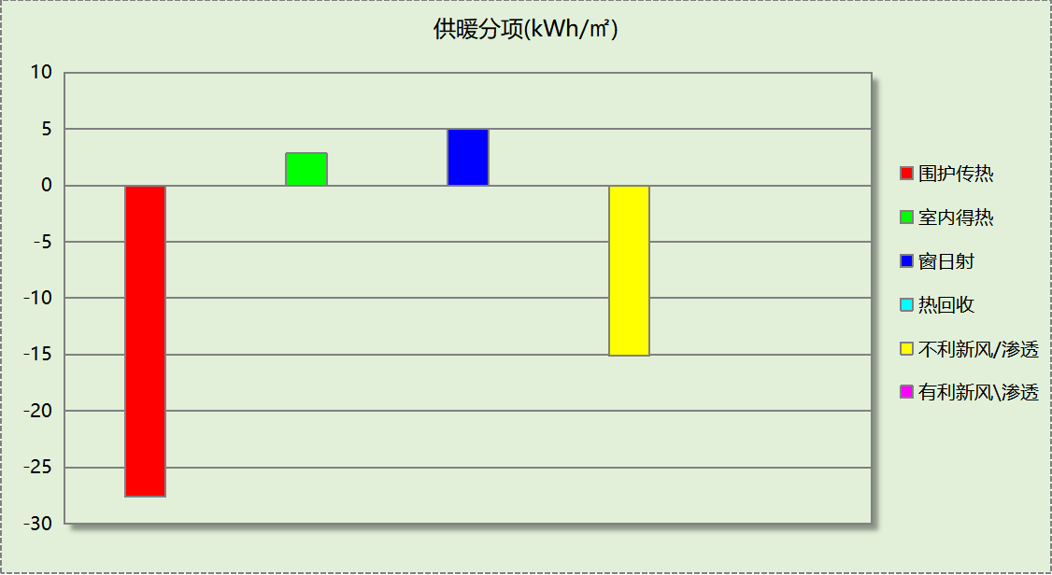
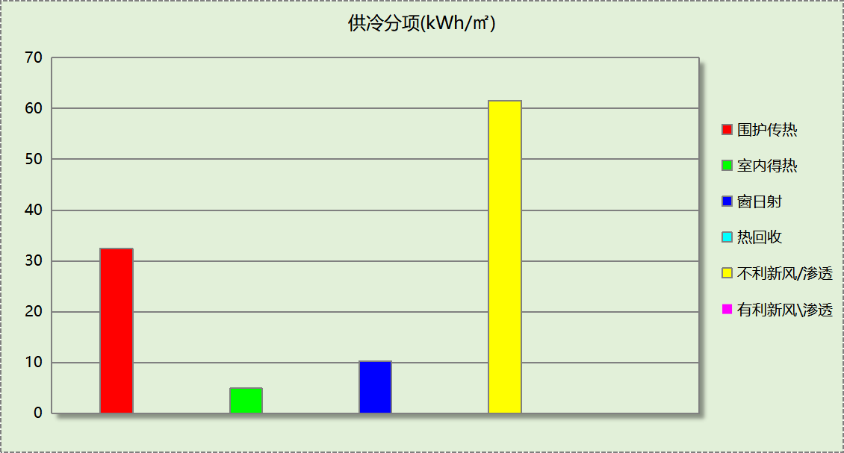

逐月负荷表
月份 | 供暖(kWh) | 供冷(kWh) | 热负荷  峰值(kW) | 热负荷  峰值时刻 | 冷负荷  峰值(kW) | 冷负荷  峰值时刻
1月 | 611096 | 0 | 1613.513 | 1月15日8时 | 0.000 | --
2月 | 327949 | 0 | 1206.779 | 2月2日7时 | 0.000 | --
3月 | 344627 | 0 | 1221.624 | 3月15日7时 | 0.000 | --
4月 | 20304 | 114536 | 526.145 | 4月5日7时 | 1877.421 | 4月24日20时
5月 | 0 | 269006 | 0.088 | 5月1日1时 | 1948.738 | 5月25日14时
6月 | 0 | 1092376 | 0.000 | -- | 2758.738 | 6月22日20时
7月 | 0 | 1604612 | 0.000 | -- | 2909.085 | 7月21日21时
8月 | 0 | 1434048 | 0.000 | -- | 2745.961 | 8月10日17时
9月 | 0 | 704964 | 0.000 | -- | 2711.502 | 9月6日20时
10月 | 6278 | 308563 | 143.287 | 10月25日8时 | 2027.179 | 10月9日20时
11月 | 84096 | 94 | 1119.890 | 11月29日8时 | 11.368 | 11月1日1时
12月 | 369019 | 0 | 1291.083 | 12月13日8时 | 0.000 | --
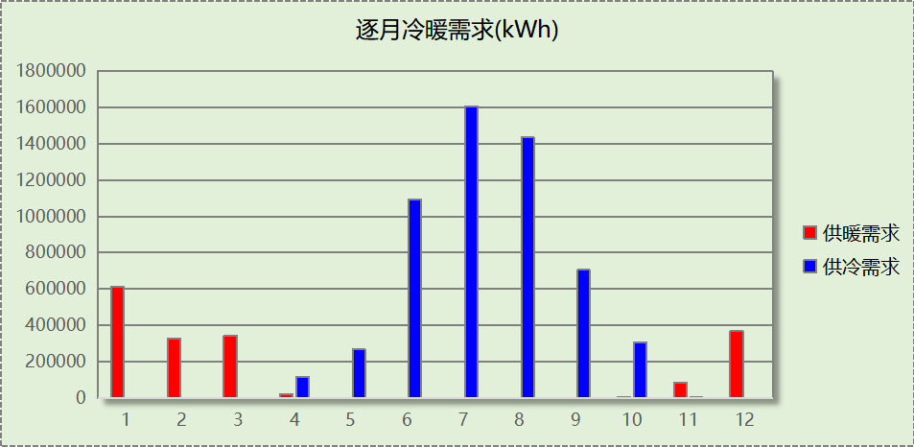
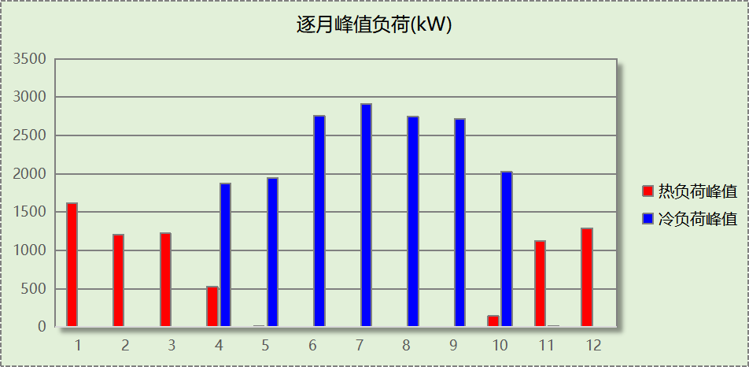

逐月电耗
注:供冷供暖为冷热源及输配水泵电耗，热水为扣减太阳能后电耗，所有数据单位kWh/㎡。
月 | 供冷 | 供暖 | 空调风机 | 照明 | 插座设备 | 排风机 | 电梯 | 热水
1 | 0.00 | 5.91 | 0.02 | 0.49 | 0.77 | 0.00 | 0.00 | 0.41
2 | 0.00 | 3.23 | 0.02 | 0.44 | 0.73 | 0.00 | 0.00 | 0.41
3 | 0.00 | 3.41 | 0.02 | 0.49 | 0.73 | 0.00 | 0.00 | 0.41
4 | 0.42 | 0.26 | 0.02 | 0.47 | 0.70 | 0.00 | 0.00 | 0.41
5 | 0.92 | 0.01 | 0.02 | 0.49 | 0.73 | 0.00 | 0.00 | 0.41
6 | 1.71 | 0.00 | 0.02 | 0.47 | 0.70 | 0.00 | 0.00 | 0.41
7 | 1.93 | 0.00 | 0.02 | 0.49 | 0.73 | 0.00 | 0.00 | 0.41
8 | 1.87 | 0.00 | 0.02 | 0.49 | 0.73 | 0.00 | 0.00 | 0.41
9 | 1.19 | 0.00 | 0.02 | 0.47 | 0.70 | 0.00 | 0.00 | 0.41
10 | 0.79 | 0.09 | 0.02 | 0.49 | 0.73 | 0.00 | 0.00 | 0.41
11 | 0.02 | 0.86 | 0.02 | 0.47 | 0.70 | 0.00 | 0.00 | 0.41
12 | 0.00 | 3.64 | 0.02 | 0.49 | 0.73 | 0.00 | 0.00 | 0.41
合计 | 8.85 | 17.40 | 0.23 | 5.72 | 8.70 | 0.00 | 0.00 | 0.41

全年能耗
能耗分类 | 能耗子类 | 设计建筑  (kWh/㎡) | 备注
建筑负荷 | 耗冷量 | 109.25
建筑负荷 | 耗热量 | 34.85
建筑负荷 | 冷热合计 | 144.10
热回收 | 供冷 | 0.00
热回收 | 供暖 | 0.00
热回收 | 冷热合计 | 0.00
供冷电耗  (Ec) | 中央冷源 | 6.49
供冷电耗  (Ec) | 冷却水泵 | 0.78
供冷电耗  (Ec) | 冷冻水泵 | 0.93
供冷电耗  (Ec) | 冷却塔 | 0.65
供冷电耗  (Ec) | 多联机/单元式空调 | 0.00
供冷电耗  (Ec) | 供冷合计 | 8.85
供暖电耗  (Eh) | 中央热源 | 16.57
供暖电耗  (Eh) | 供暖水泵 | 0.83
供暖电耗  (Eh) | 热源侧水泵 | 0.00
供暖电耗  (Eh) | 多联机/单元式热泵/壁挂炉 | 0.00
供暖电耗  (Eh) | 供暖合计 | 17.40
空调风机电耗  (Ef) | 新排风 | 0.17
空调风机电耗  (Ef) | 风机盘管 | 0.06
空调风机电耗  (Ef) | 全空气系统 | 0.00
空调风机电耗  (Ef) | 风机合计 | 0.23
照明电耗(El) |  | 5.72
插座设备电耗(Ej) |  | 8.70
其他电耗(Eo) | 电梯 | 0.00
其他电耗(Eo) | 独立排风机 | 0.00
其他电耗(Eo) | 生活热水 | 0.41 | 扣减了太阳能热水
其他电耗(Eo) | 炊事 | 0.00
其他电耗(Eo) | 其他设备 | 0.00
其他电耗(Eo) | 其他合计 | 0.41
可再生发电  (Er) | 光伏发电(Ep) | 0.00
可再生发电  (Er) | 风力发电(Ew) | 0.00
可再生发电  (Er) | 合计 | 0.00
建筑总能耗(E1)：标煤(kgce/㎡) |  | 14.87 | E1=Ec+Eh+Ef+El +Ej +Eo-Er

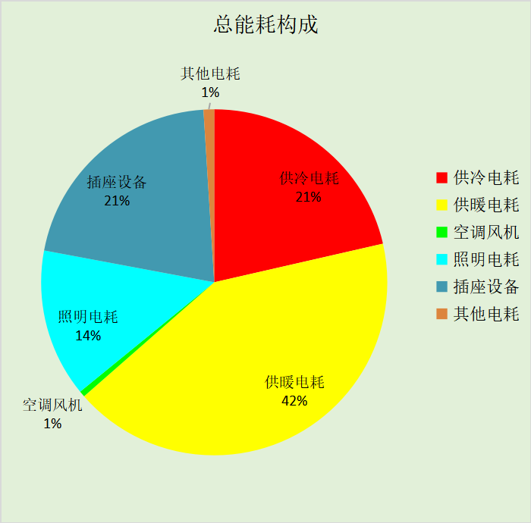

附录

暑假:7.15~8.25; 寒假：1.15~3.1

工作日/节假日人员逐时在室率(%)

房间类型 | 1 | 2 | 3 | 4 | 5 | 6 | 7 | 8 | 9 | 10 | 11 | 12 | 13 | 14 | 15 | 16 | 17 | 18 | 19 | 20 | 21 | 22 | 23 | 24
居住-卧室 | 61 | 61 | 62 | 61 | 61 | 58 | 40 | 21 | 17 | 16 | 15 | 16 | 18 | 18 | 15 | 14 | 14 | 14 | 15 | 18 | 24 | 37 | 52 | 57
居住-卧室 | 57 | 57 | 58 | 58 | 58 | 59 | 55 | 42 | 30 | 21 | 15 | 14 | 17 | 17 | 14 | 14 | 13 | 13 | 14 | 17 | 23 | 32 | 46 | 52
居住-卧室 | 57 | 57 | 58 | 58 | 58 | 59 | 55 | 42 | 30 | 21 | 15 | 14 | 17 | 17 | 14 | 14 | 13 | 13 | 14 | 17 | 23 | 32 | 46 | 52
居住-卧室 | 57 | 57 | 58 | 58 | 58 | 59 | 55 | 42 | 30 | 21 | 15 | 14 | 17 | 17 | 14 | 14 | 13 | 13 | 14 | 17 | 23 | 32 | 46 | 52
居住-卫生间 | 0 | 0 | 0 | 0 | 0 | 0 | 0 | 0 | 0 | 0 | 0 | 0 | 0 | 0 | 0 | 0 | 0 | 0 | 0 | 0 | 0 | 0 | 0 | 0
居住-卫生间 | 0 | 0 | 0 | 0 | 0 | 0 | 0 | 0 | 0 | 0 | 0 | 0 | 0 | 0 | 0 | 0 | 0 | 0 | 0 | 0 | 0 | 0 | 0 | 0
居住-卫生间 | 0 | 0 | 0 | 0 | 0 | 0 | 0 | 0 | 0 | 0 | 0 | 0 | 0 | 0 | 0 | 0 | 0 | 0 | 0 | 0 | 0 | 0 | 0 | 0
居住-卫生间 | 0 | 0 | 0 | 0 | 0 | 0 | 0 | 0 | 0 | 0 | 0 | 0 | 0 | 0 | 0 | 0 | 0 | 0 | 0 | 0 | 0 | 0 | 0 | 0
居住-库房 | 0 | 0 | 0 | 0 | 0 | 0 | 0 | 0 | 0 | 0 | 0 | 0 | 0 | 0 | 0 | 0 | 0 | 0 | 0 | 0 | 0 | 0 | 0 | 0
居住-库房 | 0 | 0 | 0 | 0 | 0 | 0 | 0 | 0 | 0 | 0 | 0 | 0 | 0 | 0 | 0 | 0 | 0 | 0 | 0 | 0 | 0 | 0 | 0 | 0
居住-库房 | 0 | 0 | 0 | 0 | 0 | 0 | 0 | 0 | 0 | 0 | 0 | 0 | 0 | 0 | 0 | 0 | 0 | 0 | 0 | 0 | 0 | 0 | 0 | 0
居住-库房 | 0 | 0 | 0 | 0 | 0 | 0 | 0 | 0 | 0 | 0 | 0 | 0 | 0 | 0 | 0 | 0 | 0 | 0 | 0 | 0 | 0 | 0 | 0 | 0
居住-楼梯间 | 0 | 0 | 0 | 0 | 0 | 0 | 0 | 0 | 0 | 0 | 0 | 0 | 0 | 0 | 0 | 0 | 0 | 0 | 0 | 0 | 0 | 0 | 0 | 0
居住-楼梯间 | 0 | 0 | 0 | 0 | 0 | 0 | 0 | 0 | 0 | 0 | 0 | 0 | 0 | 0 | 0 | 0 | 0 | 0 | 0 | 0 | 0 | 0 | 0 | 0
居住-楼梯间 | 0 | 0 | 0 | 0 | 0 | 0 | 0 | 0 | 0 | 0 | 0 | 0 | 0 | 0 | 0 | 0 | 0 | 0 | 0 | 0 | 0 | 0 | 0 | 0
居住-楼梯间 | 0 | 0 | 0 | 0 | 0 | 0 | 0 | 0 | 0 | 0 | 0 | 0 | 0 | 0 | 0 | 0 | 0 | 0 | 0 | 0 | 0 | 0 | 0 | 0
居住-空房间 | 0 | 0 | 0 | 0 | 0 | 0 | 0 | 0 | 0 | 0 | 0 | 0 | 0 | 0 | 0 | 0 | 0 | 0 | 0 | 0 | 0 | 0 | 0 | 0
居住-空房间 | 0 | 0 | 0 | 0 | 0 | 0 | 0 | 0 | 0 | 0 | 0 | 0 | 0 | 0 | 0 | 0 | 0 | 0 | 0 | 0 | 0 | 0 | 0 | 0
居住-空房间 | 0 | 0 | 0 | 0 | 0 | 0 | 0 | 0 | 0 | 0 | 0 | 0 | 0 | 0 | 0 | 0 | 0 | 0 | 0 | 0 | 0 | 0 | 0 | 0
居住-空房间 | 0 | 0 | 0 | 0 | 0 | 0 | 0 | 0 | 0 | 0 | 0 | 0 | 0 | 0 | 0 | 0 | 0 | 0 | 0 | 0 | 0 | 0 | 0 | 0
居住-设备间 | 0 | 0 | 0 | 0 | 0 | 0 | 0 | 0 | 0 | 0 | 0 | 0 | 0 | 0 | 0 | 0 | 0 | 0 | 0 | 0 | 0 | 0 | 0 | 0
居住-设备间 | 0 | 0 | 0 | 0 | 0 | 0 | 0 | 0 | 0 | 0 | 0 | 0 | 0 | 0 | 0 | 0 | 0 | 0 | 0 | 0 | 0 | 0 | 0 | 0
居住-设备间 | 0 | 0 | 0 | 0 | 0 | 0 | 0 | 0 | 0 | 0 | 0 | 0 | 0 | 0 | 0 | 0 | 0 | 0 | 0 | 0 | 0 | 0 | 0 | 0
居住-设备间 | 0 | 0 | 0 | 0 | 0 | 0 | 0 | 0 | 0 | 0 | 0 | 0 | 0 | 0 | 0 | 0 | 0 | 0 | 0 | 0 | 0 | 0 | 0 | 0
居住-起居室 | 16 | 16 | 16 | 15 | 16 | 24 | 31 | 19 | 15 | 14 | 14 | 19 | 22 | 19 | 13 | 14 | 18 | 35 | 49 | 54 | 50 | 35 | 21 | 15
居住-起居室 | 14 | 13 | 13 | 13 | 13 | 18 | 22 | 24 | 29 | 32 | 34 | 37 | 35 | 32 | 26 | 28 | 33 | 39 | 44 | 47 | 45 | 34 | 23 | 16
居住-起居室 | 14 | 13 | 13 | 13 | 13 | 18 | 22 | 24 | 29 | 32 | 34 | 37 | 35 | 32 | 26 | 28 | 33 | 39 | 44 | 47 | 45 | 34 | 23 | 16
居住-起居室 | 14 | 13 | 13 | 13 | 13 | 18 | 22 | 24 | 29 | 32 | 34 | 37 | 35 | 32 | 26 | 28 | 33 | 39 | 44 | 47 | 45 | 34 | 23 | 16

注：第一行：工作日；第二行：节假日；第三行：寒假；第四行：暑假

工作日/节假日照明开关时间表(%)

房间类型 | 1 | 2 | 3 | 4 | 5 | 6 | 7 | 8 | 9 | 10 | 11 | 12 | 13 | 14 | 15 | 16 | 17 | 18 | 19 | 20 | 21 | 22 | 23 | 24
居住-卧室 | 0 | 0 | 0 | 0 | 0 | 0 | 0 | 0 | 0 | 0 | 0 | 0 | 0 | 0 | 0 | 0 | 0 | 0 | 50 | 50 | 50 | 10 | 10 | 10
居住-卧室 | 0 | 0 | 0 | 0 | 0 | 0 | 0 | 0 | 0 | 0 | 0 | 0 | 0 | 0 | 0 | 0 | 0 | 0 | 50 | 50 | 50 | 10 | 10 | 10
居住-卧室 | 0 | 0 | 0 | 0 | 0 | 0 | 0 | 0 | 0 | 0 | 0 | 0 | 0 | 0 | 0 | 0 | 0 | 0 | 50 | 50 | 50 | 10 | 10 | 10
居住-卧室 | 0 | 0 | 0 | 0 | 0 | 0 | 0 | 0 | 0 | 0 | 0 | 0 | 0 | 0 | 0 | 0 | 0 | 0 | 50 | 50 | 50 | 10 | 10 | 10
居住-卫生间 | 0 | 0 | 0 | 0 | 0 | 0 | 0 | 0 | 0 | 0 | 0 | 0 | 0 | 0 | 0 | 0 | 100 | 100 | 100 | 100 | 100 | 100 | 100 | 0
居住-卫生间 | 0 | 0 | 0 | 0 | 0 | 0 | 0 | 0 | 0 | 0 | 0 | 0 | 0 | 0 | 0 | 0 | 100 | 100 | 100 | 100 | 100 | 100 | 100 | 0
居住-卫生间 | 0 | 0 | 0 | 0 | 0 | 0 | 0 | 0 | 0 | 0 | 0 | 0 | 0 | 0 | 0 | 0 | 100 | 100 | 100 | 100 | 100 | 100 | 100 | 0
居住-卫生间 | 0 | 0 | 0 | 0 | 0 | 0 | 0 | 0 | 0 | 0 | 0 | 0 | 0 | 0 | 0 | 0 | 100 | 100 | 100 | 100 | 100 | 100 | 100 | 0
居住-库房 | 100 | 100 | 100 | 100 | 100 | 100 | 100 | 100 | 100 | 100 | 100 | 100 | 100 | 100 | 100 | 100 | 100 | 100 | 100 | 100 | 100 | 100 | 100 | 100
居住-库房 | 100 | 100 | 100 | 100 | 100 | 100 | 100 | 100 | 100 | 100 | 100 | 100 | 100 | 100 | 100 | 100 | 100 | 100 | 100 | 100 | 100 | 100 | 100 | 100
居住-库房 | 100 | 100 | 100 | 100 | 100 | 100 | 100 | 100 | 100 | 100 | 100 | 100 | 100 | 100 | 100 | 100 | 100 | 100 | 100 | 100 | 100 | 100 | 100 | 100
居住-库房 | 100 | 100 | 100 | 100 | 100 | 100 | 100 | 100 | 100 | 100 | 100 | 100 | 100 | 100 | 100 | 100 | 100 | 100 | 100 | 100 | 100 | 100 | 100 | 100
居住-楼梯间 | 100 | 100 | 100 | 100 | 100 | 100 | 100 | 100 | 100 | 100 | 100 | 100 | 100 | 100 | 100 | 100 | 100 | 100 | 100 | 100 | 100 | 100 | 100 | 100
居住-楼梯间 | 100 | 100 | 100 | 100 | 100 | 100 | 100 | 100 | 100 | 100 | 100 | 100 | 100 | 100 | 100 | 100 | 100 | 100 | 100 | 100 | 100 | 100 | 100 | 100
居住-楼梯间 | 100 | 100 | 100 | 100 | 100 | 100 | 100 | 100 | 100 | 100 | 100 | 100 | 100 | 100 | 100 | 100 | 100 | 100 | 100 | 100 | 100 | 100 | 100 | 100
居住-楼梯间 | 100 | 100 | 100 | 100 | 100 | 100 | 100 | 100 | 100 | 100 | 100 | 100 | 100 | 100 | 100 | 100 | 100 | 100 | 100 | 100 | 100 | 100 | 100 | 100
居住-空房间 | 0 | 0 | 0 | 0 | 0 | 0 | 0 | 0 | 0 | 0 | 0 | 0 | 0 | 0 | 0 | 0 | 0 | 0 | 0 | 0 | 0 | 0 | 0 | 0
居住-空房间 | 0 | 0 | 0 | 0 | 0 | 0 | 0 | 0 | 0 | 0 | 0 | 0 | 0 | 0 | 0 | 0 | 0 | 0 | 0 | 0 | 0 | 0 | 0 | 0
居住-空房间 | 0 | 0 | 0 | 0 | 0 | 0 | 0 | 0 | 0 | 0 | 0 | 0 | 0 | 0 | 0 | 0 | 0 | 0 | 0 | 0 | 0 | 0 | 0 | 0
居住-空房间 | 0 | 0 | 0 | 0 | 0 | 0 | 0 | 0 | 0 | 0 | 0 | 0 | 0 | 0 | 0 | 0 | 0 | 0 | 0 | 0 | 0 | 0 | 0 | 0
居住-设备间 | 100 | 100 | 100 | 100 | 100 | 100 | 100 | 100 | 100 | 100 | 100 | 100 | 100 | 100 | 100 | 100 | 100 | 100 | 100 | 100 | 100 | 100 | 100 | 100
居住-设备间 | 100 | 100 | 100 | 100 | 100 | 100 | 100 | 100 | 100 | 100 | 100 | 100 | 100 | 100 | 100 | 100 | 100 | 100 | 100 | 100 | 100 | 100 | 100 | 100
居住-设备间 | 100 | 100 | 100 | 100 | 100 | 100 | 100 | 100 | 100 | 100 | 100 | 100 | 100 | 100 | 100 | 100 | 100 | 100 | 100 | 100 | 100 | 100 | 100 | 100
居住-设备间 | 100 | 100 | 100 | 100 | 100 | 100 | 100 | 100 | 100 | 100 | 100 | 100 | 100 | 100 | 100 | 100 | 100 | 100 | 100 | 100 | 100 | 100 | 100 | 100
居住-起居室 | 0 | 0 | 0 | 0 | 0 | 0 | 0 | 0 | 0 | 0 | 0 | 0 | 0 | 0 | 0 | 0 | 0 | 0 | 100 | 100 | 100 | 100 | 100 | 50
居住-起居室 | 0 | 0 | 0 | 0 | 0 | 0 | 0 | 0 | 0 | 0 | 0 | 0 | 0 | 0 | 0 | 0 | 0 | 0 | 100 | 100 | 100 | 100 | 100 | 50
居住-起居室 | 0 | 0 | 0 | 0 | 0 | 0 | 0 | 0 | 0 | 0 | 0 | 0 | 0 | 0 | 0 | 0 | 0 | 0 | 100 | 100 | 100 | 100 | 100 | 50
居住-起居室 | 0 | 0 | 0 | 0 | 0 | 0 | 0 | 0 | 0 | 0 | 0 | 0 | 0 | 0 | 0 | 0 | 0 | 0 | 100 | 100 | 100 | 100 | 100 | 50

注：第一行：工作日；第二行：节假日；第三行：寒假；第四行：暑假

工作日/节假日设备逐时使用率(%)

房间类型 | 1 | 2 | 3 | 4 | 5 | 6 | 7 | 8 | 9 | 10 | 11 | 12 | 13 | 14 | 15 | 16 | 17 | 18 | 19 | 20 | 21 | 22 | 23 | 24
居住-卧室 | 0 | 0 | 0 | 0 | 0 | 0 | 0 | 0 | 0 | 0 | 0 | 0 | 0 | 0 | 0 | 0 | 0 | 0 | 0 | 70 | 10 | 10 | 10 | 10
居住-卧室 | 0 | 0 | 0 | 0 | 0 | 0 | 0 | 0 | 0 | 0 | 0 | 0 | 0 | 0 | 0 | 0 | 0 | 0 | 0 | 70 | 10 | 10 | 10 | 10
居住-卧室 | 0 | 0 | 0 | 0 | 0 | 0 | 0 | 0 | 0 | 0 | 0 | 0 | 0 | 0 | 0 | 0 | 0 | 0 | 0 | 70 | 10 | 10 | 10 | 10
居住-卧室 | 0 | 0 | 0 | 0 | 0 | 0 | 0 | 0 | 0 | 0 | 0 | 0 | 0 | 0 | 0 | 0 | 0 | 0 | 0 | 70 | 10 | 10 | 10 | 10
居住-卫生间 | 100 | 100 | 100 | 100 | 100 | 100 | 100 | 100 | 100 | 100 | 100 | 100 | 100 | 100 | 100 | 100 | 100 | 100 | 100 | 100 | 100 | 100 | 100 | 100
居住-卫生间 | 100 | 100 | 100 | 100 | 100 | 100 | 100 | 100 | 100 | 100 | 100 | 100 | 100 | 100 | 100 | 100 | 100 | 100 | 100 | 100 | 100 | 100 | 100 | 100
居住-卫生间 | 100 | 100 | 100 | 100 | 100 | 100 | 100 | 100 | 100 | 100 | 100 | 100 | 100 | 100 | 100 | 100 | 100 | 100 | 100 | 100 | 100 | 100 | 100 | 100
居住-卫生间 | 100 | 100 | 100 | 100 | 100 | 100 | 100 | 100 | 100 | 100 | 100 | 100 | 100 | 100 | 100 | 100 | 100 | 100 | 100 | 100 | 100 | 100 | 100 | 100
居住-库房 | 100 | 100 | 100 | 100 | 100 | 100 | 100 | 100 | 100 | 100 | 100 | 100 | 100 | 100 | 100 | 100 | 100 | 100 | 100 | 100 | 100 | 100 | 100 | 100
居住-库房 | 100 | 100 | 100 | 100 | 100 | 100 | 100 | 100 | 100 | 100 | 100 | 100 | 100 | 100 | 100 | 100 | 100 | 100 | 100 | 100 | 100 | 100 | 100 | 100
居住-库房 | 100 | 100 | 100 | 100 | 100 | 100 | 100 | 100 | 100 | 100 | 100 | 100 | 100 | 100 | 100 | 100 | 100 | 100 | 100 | 100 | 100 | 100 | 100 | 100
居住-库房 | 100 | 100 | 100 | 100 | 100 | 100 | 100 | 100 | 100 | 100 | 100 | 100 | 100 | 100 | 100 | 100 | 100 | 100 | 100 | 100 | 100 | 100 | 100 | 100
居住-楼梯间 | 100 | 100 | 100 | 100 | 100 | 100 | 100 | 100 | 100 | 100 | 100 | 100 | 100 | 100 | 100 | 100 | 100 | 100 | 100 | 100 | 100 | 100 | 100 | 100
居住-楼梯间 | 100 | 100 | 100 | 100 | 100 | 100 | 100 | 100 | 100 | 100 | 100 | 100 | 100 | 100 | 100 | 100 | 100 | 100 | 100 | 100 | 100 | 100 | 100 | 100
居住-楼梯间 | 100 | 100 | 100 | 100 | 100 | 100 | 100 | 100 | 100 | 100 | 100 | 100 | 100 | 100 | 100 | 100 | 100 | 100 | 100 | 100 | 100 | 100 | 100 | 100
居住-楼梯间 | 100 | 100 | 100 | 100 | 100 | 100 | 100 | 100 | 100 | 100 | 100 | 100 | 100 | 100 | 100 | 100 | 100 | 100 | 100 | 100 | 100 | 100 | 100 | 100
居住-空房间 | 0 | 0 | 0 | 0 | 0 | 0 | 0 | 0 | 0 | 0 | 0 | 0 | 0 | 0 | 0 | 0 | 0 | 0 | 0 | 0 | 0 | 0 | 0 | 0
居住-空房间 | 0 | 0 | 0 | 0 | 0 | 0 | 0 | 0 | 0 | 0 | 0 | 0 | 0 | 0 | 0 | 0 | 0 | 0 | 0 | 0 | 0 | 0 | 0 | 0
居住-空房间 | 0 | 0 | 0 | 0 | 0 | 0 | 0 | 0 | 0 | 0 | 0 | 0 | 0 | 0 | 0 | 0 | 0 | 0 | 0 | 0 | 0 | 0 | 0 | 0
居住-空房间 | 0 | 0 | 0 | 0 | 0 | 0 | 0 | 0 | 0 | 0 | 0 | 0 | 0 | 0 | 0 | 0 | 0 | 0 | 0 | 0 | 0 | 0 | 0 | 0
居住-设备间 | 100 | 100 | 100 | 100 | 100 | 100 | 100 | 100 | 100 | 100 | 100 | 100 | 100 | 100 | 100 | 100 | 100 | 100 | 100 | 100 | 100 | 100 | 100 | 100
居住-设备间 | 100 | 100 | 100 | 100 | 100 | 100 | 100 | 100 | 100 | 100 | 100 | 100 | 100 | 100 | 100 | 100 | 100 | 100 | 100 | 100 | 100 | 100 | 100 | 100
居住-设备间 | 100 | 100 | 100 | 100 | 100 | 100 | 100 | 100 | 100 | 100 | 100 | 100 | 100 | 100 | 100 | 100 | 100 | 100 | 100 | 100 | 100 | 100 | 100 | 100
居住-设备间 | 100 | 100 | 100 | 100 | 100 | 100 | 100 | 100 | 100 | 100 | 100 | 100 | 100 | 100 | 100 | 100 | 100 | 100 | 100 | 100 | 100 | 100 | 100 | 100
居住-起居室 | 23 | 23 | 23 | 23 | 23 | 23 | 23 | 23 | 23 | 23 | 23 | 23 | 69 | 69 | 23 | 23 | 23 | 23 | 23 | 100 | 100 | 100 | 100 | 69
居住-起居室 | 23 | 23 | 23 | 23 | 23 | 23 | 23 | 23 | 23 | 23 | 23 | 23 | 69 | 69 | 23 | 23 | 23 | 23 | 23 | 100 | 100 | 100 | 100 | 69
居住-起居室 | 23 | 23 | 23 | 23 | 23 | 23 | 23 | 23 | 23 | 23 | 23 | 23 | 69 | 69 | 23 | 23 | 23 | 23 | 23 | 100 | 100 | 100 | 100 | 69
居住-起居室 | 23 | 23 | 23 | 23 | 23 | 23 | 23 | 23 | 23 | 23 | 23 | 23 | 69 | 69 | 23 | 23 | 23 | 23 | 23 | 100 | 100 | 100 | 100 | 69

注：第一行：工作日；第二行：节假日；第三行：寒假；第四行：暑假

工作日/节假日空调系统运行时间表(1:开,0:关)

系统编号 | 1 | 2 | 3 | 4 | 5 | 6 | 7 | 8 | 9 | 10 | 11 | 12 | 13 | 14 | 15 | 16 | 17 | 18 | 19 | 20 | 21 | 22 | 23 | 24
自动 | 1 | 1 | 1 | 1 | 1 | 1 | 1 | 1 | 1 | 1 | 1 | 1 | 1 | 1 | 1 | 1 | 1 | 1 | 1 | 1 | 1 | 1 | 1 | 1
自动 | 1 | 1 | 1 | 1 | 1 | 1 | 1 | 1 | 1 | 1 | 1 | 1 | 1 | 1 | 1 | 1 | 1 | 1 | 1 | 1 | 1 | 1 | 1 | 1
自动 | 1 | 1 | 1 | 1 | 1 | 1 | 1 | 1 | 1 | 1 | 1 | 1 | 1 | 1 | 1 | 1 | 1 | 1 | 1 | 1 | 1 | 1 | 1 | 1
自动 | 1 | 1 | 1 | 1 | 1 | 1 | 1 | 1 | 1 | 1 | 1 | 1 | 1 | 1 | 1 | 1 | 1 | 1 | 1 | 1 | 1 | 1 | 1 | 1

注：第一行：工作日；第二行：节假日；第三行：寒假；第四行：暑假

工作日/节假日新风运行时间表(%)

系统编号 | 1 | 2 | 3 | 4 | 5 | 6 | 7 | 8 | 9 | 10 | 11 | 12 | 13 | 14 | 15 | 16 | 17 | 18 | 19 | 20 | 21 | 22 | 23 | 24
自动 | 100 | 100 | 100 | 100 | 100 | 100 | 100 | 100 | 100 | 100 | 100 | 100 | 100 | 100 | 100 | 100 | 100 | 100 | 100 | 100 | 100 | 100 | 100 | 100
自动 | 100 | 100 | 100 | 100 | 100 | 100 | 100 | 100 | 100 | 100 | 100 | 100 | 100 | 100 | 100 | 100 | 100 | 100 | 100 | 100 | 100 | 100 | 100 | 100
自动 | 100 | 100 | 100 | 100 | 100 | 100 | 100 | 100 | 100 | 100 | 100 | 100 | 100 | 100 | 100 | 100 | 100 | 100 | 100 | 100 | 100 | 100 | 100 | 100
自动 | 100 | 100 | 100 | 100 | 100 | 100 | 100 | 100 | 100 | 100 | 100 | 100 | 100 | 100 | 100 | 100 | 100 | 100 | 100 | 100 | 100 | 100 | 100 | 100

注：第一行：工作日；第二行：节假日；第三行：寒假；第四行：暑假

